Муниципальное бюджетное дошкольное образовательное учреждение детский сад №3 «Аенушка»

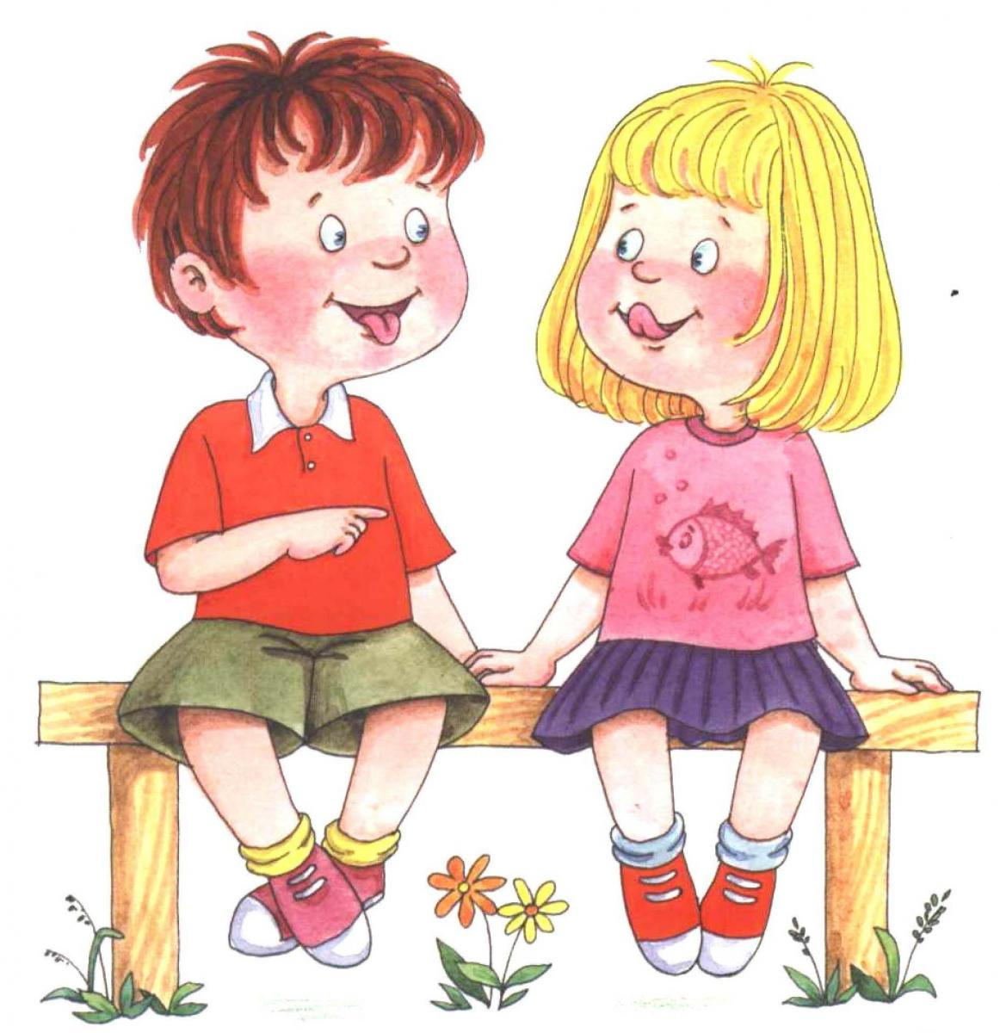 «Значение чистоговорки в речевом развитии»

«Значение чистоговорки в речевом развитии»

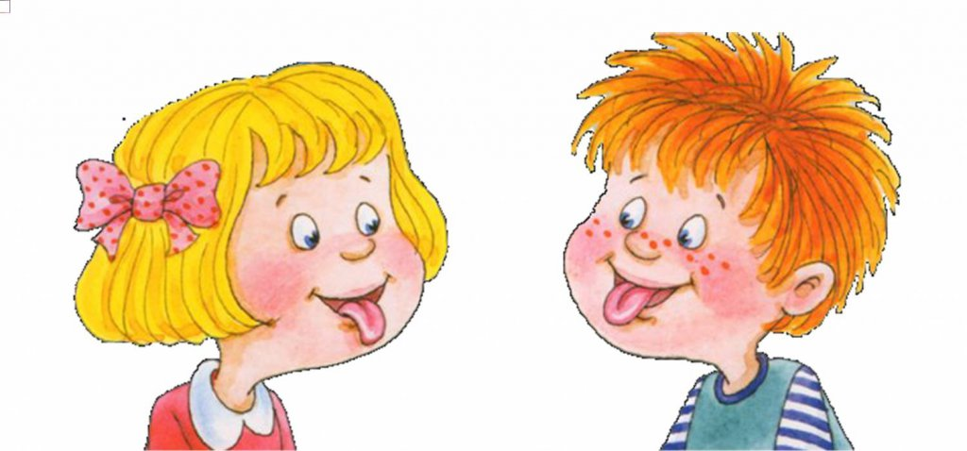Состояние звуковой стороны речи и фонематическое восприятие имеют большое значение для успешного овладения языком. Умение сосредоточиться на звуке – очень важная особенность человека. Без нее нельзя научиться слушать и понимать речь. Так же важно различать, анализировать и дифференцировать на слух фонемы.

Необходимо развивать фонематический слух детям, особенно тем, у кого имеются речевые проблемы. Порой ребенок просто не замечает, что он неправильно произносит звуки. Когда фонематический слух развивается в должной мере, ребенок начинает слышать себя, свою речь, пытается найти правильную артикуляцию звука, исправить дефектное произношение. Часто в речи детей встречаются замены звуков, сходных по артикуляции или близких по звучанию. Замены звуков могут быть в группах свистящих – шипящих (с-ш, з-ж ; вместо «шапка» - «сапка»), звонких -глухих (б-п, в-ф, г-к, д-т, ж-ш, з-с; вместо «жираф»- «шираф»), сонорных (р-л; вместо «ручка»-«лучка»), мягких – твердых (са-ся, ла-ля; вместо «сядем»-«садем»). Подобные ошибки в устной речи могут привести к ошибкам на письме.

Чистоговорка — это малый жанр фольклора; народно-поэтическая шутка, которая заключается в умышленном подборе слов, трудных для правильной артикуляции при быстром и многократном повторении.

Чистоговорки используются для развития чёткой дикции у детей. Также чистоговорки помогают развить у детей фонематический слух, грамматику, словарь и связную речь.

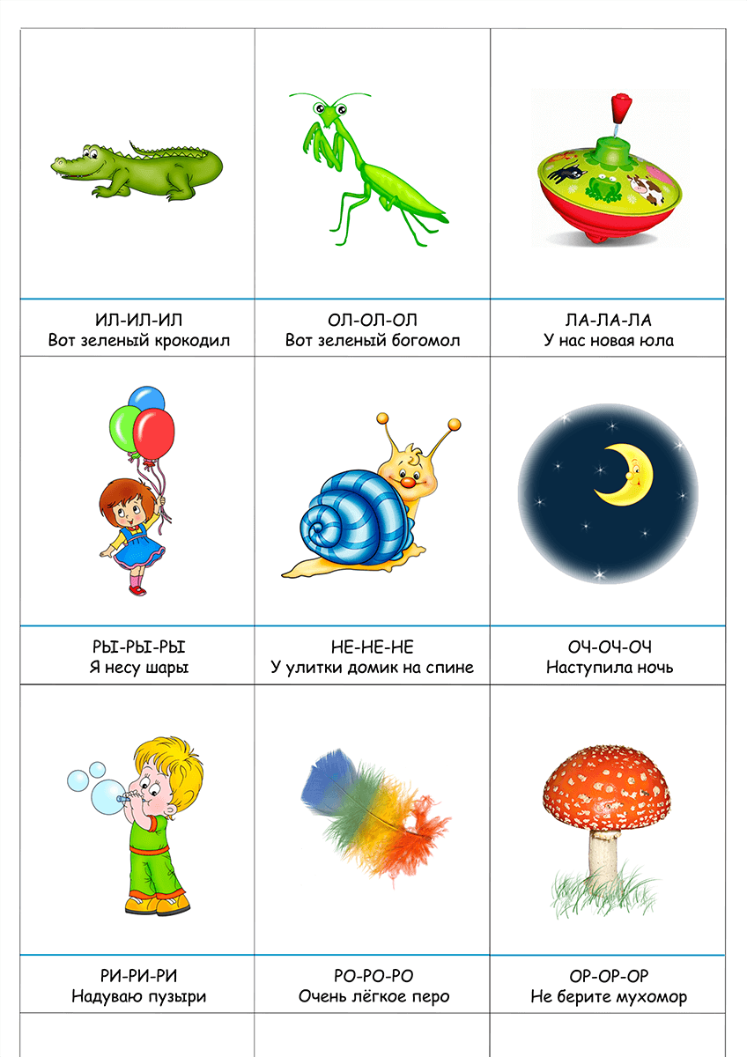Чистоговорки используются для отработки и закрепления трудных звуков в речи, поэтому их следует использовать только тогда, когда ребенок уже может произносить правильно основной звук. Разучивая чистоговорки с ребенком старайтесь, чтобы произношение звуков было чистым, делайте это не торопясь. Для автоматизации звука, развития артикуляционной моторики, выразительности речи рекомендуется произносить чистоговорку несколько раз, выполняя при этом разные задания - произносить ее тихо, громко, с разными интонациями.





